

UNIVERSIDAD ESTATAL DEL SUR DE MANABÍ CARRERA DE INGENIERÍA EN TECNOLOGÍAS DE LA INFORMACIÓN

PROYECTO INTEGRADOR DE SABERES
TEMA:
APLICATIVO MÓVIL DE ASISTENCIA PARA PERSONAS CON DISCAPACIDAD VISUAL

TUTOR:
ING. LEONARDO RAUL MURILLO QUIMIZ

INTEGRANTES:
- CABEZAS SALAZAR ALEXANDER NICOLAS
- CALDERÓN RIVERA SULLY LILIANA
- JIMÉNEZ MUÑIZ ANTONY ADRIÁN
- MAYORGA VERA BELKY YAMILET
- RODRIGUEZ CASTILLO JONATHAN ANDREI

PI– 2023
JIPIJAPA - MANABÍ – ECUADOR
Contenido
INTRODUCCION 3
CONTEXTUALIZACIÓN DEL PROBLEMA 4
FORMULACIÓN DEL PROBLEMA 4
OBJETIVO 4
OBJETIVO GENERAL 4
OBJETIVOS ESPECIFICOS 4
JUSTIFICACIÓN 5
HIPÓTESIS 5
VARIABLE DEPENDIENTE 5
VARIABLE INDEPENDIENTE 5
MARCO TEORICO 6
APLICACIONES MÓVILES EXISTENTES 6
Herramientas integradas en dispositivos Apple y Android 6
Para tareas diarias e identificación de objetos 6
TECNOLOGÍAS DE ASISTENCIA 8
CLASIFICACIÓN DE LA DISCAPACIDAD VISUAL 9
METODOLOGIA 24
Investigación cualitativa: 24
Investigación cuantitativa: 25
EVALUACIÓN Y VALIDACIÓN: 25
SELECCIONAR LAS TÉCNICAS Y HERRAMIENTAS DE RECOLECCIÓN DE DATOS ADECUADAS. 25
RESULTADOS 26
CONCLUSIONES 32
RECOMENDACIONES 32
ANEXOS 33
BIBLIOGRAFÍA 38

INTRODUCCION
Este proyecto se centra en desarrollar una aplicación móvil innovadora para personas con discapacidad visual, con el objetivo de mejorar su autonomía, calidad de vida brindando seguridad en el ingreso de sus datos personales los cuales serán usados con fines administrativos para el uso e ingreso de la aplicación. El desafío que enfrentan estas personas en su día a día es la dificultad para moverse de manera segura y autónoma en su entorno, ya que a menudo tienen problemas para detectar objetos cruciales como semáforos, cruces de peatones y obstáculos.
Es importante destacar que la información y datos personales ingresados serán usados para el ingreso a la aplicación brindando seguridad a los usuarios al momento de ingresar a la aplicación, todos los datos ingresados serán usados únicamente para la verificación de ingreso.
Para abordar este desafío, el proyecto se basa en dos tecnologías disruptivas: la visión artificial y el aprendizaje profundo, que han demostrado ser eficaces en la detección y reconocimiento de objetos en imágenes y videos. El objetivo principal es desarrollar una aplicación móvil que utilice estas tecnologías para ayudar a las personas con discapacidad visual a detectar objetos importantes en su entorno, permitiéndoles moverse con mayor seguridad y confianza.
El proyecto se apoya en objetivos específicos que incluyen evaluar el impacto de la inteligencia artificial en la vida diaria de las personas con discapacidad visual y diseñar una interfaz accesible para la aplicación. La justificación se basa en la urgente necesidad de proporcionar herramientas efectivas que mejoren la autonomía e independencia de estas personas.
La metodología empleada combina datos cualitativos y cuantitativos, utilizando técnicas como entrevistas, grupos focales y observación participante para recopilar información de usuarios. Se realizarán encuestas y análisis de datos existentes para obtener datos cuantitativos relevantes. La recolección de datos visuales será crucial para el reconocimiento de objetos, empleando técnicas como el etiquetado de imágenes y el aprendizaje supervisado o no supervisado.
En resumen, este proyecto busca aprovechar las tecnologías de visión artificial y aprendizaje profundo para crear una aplicación que mejore la independencia de las personas con discapacidad visual al detectar objetos clave en su entorno. Se espera que esta iniciativa contribuya a una mayor inclusión y seguridad, transformando la forma en que estas personas se mueven y interactúan con el mundo que las rodea.

CONTEXTUALIZACIÓN DEL PROBLEMA

El presente proyecto tiene como objetivo desarrollar un aplicativo móvil de asistencia para personas con discapacidad visual utilizando visión artificial y aprendizaje profundo. El problema que pretende resolver es la dificultad que enfrentan las personas con discapacidad visual al moverse de manera segura y autónoma en su entorno.
Las personas con discapacidad visual a menudo encuentran dificultades para detectar y reconocer objetos relevantes en su entorno, como semáforos, cruces de peatones u obstáculos, lo que compromete su movilidad y seguridad. El uso de visión artificial y aprendizaje profundo ofrece una solución potencial para abordar este problema, ya que estos enfoques han experimentado avances significativos en la detección y reconocimiento de objetos en imágenes y videos.
El aplicativo móvil propuesto tiene el propósito de abordar la problemática de movilidad y seguridad que enfrentan las personas con discapacidad visual al proporcionarles una asistencia basada en visión artificial y aprendizaje profundo. Además, este proyecto busca aprovechar las últimas tecnologías en detección de objetos para superar las dificultades existentes y mejorar la calidad de vida de estos usuarios

FORMULACIÓN DEL PROBLEMA
¿Cómo crear una app móvil de asistencia para personas con discapacidad visual, utilizando visión artificial y aprendizaje profundo con el framework Android Studio, para mejorar su movilidad y seguridad al detectar objetos como semáforos, cruces de peatones y obstáculos en su entorno?

OBJETIVO

OBJETIVO GENERAL
Desarrollar un aplicativo móvil de asistencia para personas con discapacidad visual mediante visión artificial con aprendizaje profundo

OBJETIVOS ESPECIFICOS
- Analizar la eficacia de los sistemas de inteligencia artificial (IA) para una sutil mejora en la vida cotidiana de personas con discapacidad visual.
- Establecer los requerimientos necesarios para el debido funcionamiento de un sistema de interfaz con la finalidad de facilitar la interacción y la movilidad de personas con discapacidad visual.
- Diseñar un aplicativo móvil de inteligencia artificial que sea accesible e inclusivo para personas con discapacidad visual.

JUSTIFICACIÓN
Este proyecto se fundamenta en la aplicación de tecnologías avanzadas como la visión artificial y el aprendizaje profundo para mejorar la calidad de vida de las personas con discapacidad visual. Estos avances tecnológicos han demostrado ser herramientas poderosas en la detección y reconocimiento de objetos en imágenes y videos, lo que abre la posibilidad de desarrollar una solución innovadora y efectiva para abordar los desafíos de movilidad e independencia que enfrentan las personas con discapacidad visual.
La importancia de este proyecto radica en la necesidad de proporcionar a las personas con discapacidad visual una herramienta accesible y eficaz que mejore su movilidad y reduzca las dificultades que enfrentan en su vida diaria. La aplicación móvil de asistencia permitirá a estas personas moverse con mayor seguridad y confianza, al detectar y reconocer objetos relevantes en su entorno, como semáforos, cruces de peatones y obstáculos, lo que contribuirá a su autonomía e independencia.

HIPÓTESIS
La detección y alerta de objetos dentro de un entorno basado en un aplicativo móvil facilitar la movilidad de las personas con discapacidad visual.

VARIABLE DEPENDIENTE
La movilidad de las personas con discapacidad visual

VARIABLE INDEPENDIENTE
La detección y alerta de objetos dentro de un entorno basado en un aplicativo móvil

MARCO TEORICO

APLICACIONES MÓVILES EXISTENTES

Herramientas integradas en dispositivos Apple y Android
Si ya tiene un teléfono inteligente o una tableta, las herramientas integradas, como la fuente grande y el alto contraste, están esperando para ayudarlo a acceder a muchas capacidades en su dispositivo.
Si es un usuario de Apple:
VoiceOver es un lector de pantalla que proporciona una descripción de todo lo que sucede en su pantalla.
Siri es un sistema de reconocimiento de voz que le permite enviar mensajes, realizar llamadas telefónicas y mucho más.
Si es un usuario Android:
Las aplicaciones que se ejecutan en el sistema operativo Android utilizan un lector de pantalla integrado llamado TalkBack.
Los dispositivos Android también usan Google Assistant, un "ayudante virtual" impulsado por inteligencia artificial. El Google Asistant le permite realizar una amplia variedad de acciones en su teléfono o tableta usando comandos de voz.

Para tareas diarias e identificación de objetos
Seeing AI (gratuita para iOS) – Esta aplicación puede narrar el mundo que lo rodea. Simplemente apunte la cámara de su teléfono o iPad a algo, y Seeing AI le dirá en voz alta qué es. Puede ayudar a leer la moneda, el nombre de los colores e incluso a descifrar la letra cursiva manuscrita.
Lookout (gratuita para Android) – Proporciona comentarios hablados sobre las cosas que lo rodean. Lookout usa la cámara y los sensores de su dispositivo para reconocer texto, personas y objetos.
Be My Eyes (gratuita para Android e iOS) – Esta aplicación conecta a personas con discapacidad visual con voluntarios videntes a través de una video-llamada en vivo. Los voluntarios “prestan sus ojos” para ayudar con tareas breves y sencillas, como leer un letrero en la calle o solucionar problemas de tecnología. Por razones de seguridad, no pida a los voluntarios que lean información personal como el correo que contenga su dirección, información financiera o de su tarjeta de crédito.
Aira (para Android e iOS, tiene un costo de entre $29 y $199 por mes) – Conecta agentes altamente capacitados con personas con discapacidad visual para que les ayuden con las tareas diarias, incluidas las tareas de movilidad, como dar direcciones, sortear obstáculos en un camino y describir un entorno en tiempo real. Puede registrarse para recibir de 30 a 300 minutos de ayuda al mes. Una nota sobre la confidencialidad: los agentes de Aira firman un acuerdo de confidencialidad en el que declaran que no compartirán la información personal de los clientes. Existen medidas de seguridad para que los agentes de Aira puedan ayudar a los clientes con tareas como las finanzas personales. Aira se puede utilizar sin costo en algunos aeropuertos, atracciones nacionales, universidades y centros comerciales asociados como Walgreens, Wegmans, AT&T y Target.
LookTel (para iOS tiene un costo de $9.99) – Utiliza la cámara de su dispositivo iOS para identificar y leer instantáneamente en voz alta la denominación del papel moneda.
TapTapSee (gratuita para Android e iOS) – Le permite fotografiar objetos e identificarlos en voz alta.
Light Detector (gratuita para iOS) – Le ayuda a identificar cuándo se encienden las luces en casa, dónde están las ventanas y si las cortinas están abiertas o cerradas. Esta aplicación funciona transformando cualquier fuente de luz natural o artificial que encuentre, en sonido.
Para navegación y transporte
Soundscape (gratuita para iOS) – Diseñada para usar con auriculares estéreo, esta aplicación proporciona señales de audio en 3D de los alrededores en tiempo real. Se puede utilizar junto con la navegación GPS.
Nearby Explorer (gratuita para Android e iOS) – Esta aplicación combina navegación GPS, indicaciones paso a paso en modo peatonal y de vehículo, puntos de interés y datos de tránsito.
RightHear (gratuita para Android e iOS) – Una aplicación de orientación espacial creada para personas con baja visión. RightHear proporciona información de navegación y puntos de interés mediante guías de audio.
Blindsquare (para iOS tiene un costo de $39.99) – Una aplicación de GPS que describe el entorno y anuncia puntos de interés e intersecciones de calles mientras viaja.
Uber y Lyft (gratuita para iOS y Android) – Ambas aplicaciones tienen una asociación con Aira, que permite a los pasajeros con discapacidad visual usar agentes de Aira para ayudar a iniciar y administrar viajes. Uber también admite la pantalla Braille inalámbrica.
Moovit (gratuita para iOS y Android) – A través de una colaboración con Aira, los usuarios con discapacidad visual de Moovit, pueden tener ayuda en vivo para navegar en autobús, tren, metro y otras rutas de transporte público en varias ciudades del mundo.
DISPOSITIVOS DE ASISTENCIA PARA LA MOVILIDAD EN PERSONAS CON DISCAPACIDAD VISUAL
La Organización Mundial de la Salud (OMS) estima que para el año 2020, la ceguera y la discapacidad visual grave se constituirán en un problema de salud pública para el mundo. Esta situación generará una carga social, económica y cultural de alcance universal, con énfasis en los países de ingresos medianos y bajos (World Health Organization, 2017). Para ellas el logro de la independencia en actividades básicas e instrumentales de la vida diaria es más difícil, teniendo en cuenta que puede coexistir otro tipo de discapacidades que limitan aún más este proceso.
Las personas con discapacidad visual son muy dependientes de otras o de algunas herramientas, para poder desplazarse de forma segura en ambientes desconocidos. Generalmente, dependen de herramientas como el bastón o los lazarillos, cada una de estas ayudas tiene sus propias limitaciones. El bastón tiene un alcance aproximado de 1.5 metros y no sirve para detectar obstáculos sobre el nivel de la cintura. En el caso de los lazarillos, se requiere de mucho tiempo para entrenar a los perros, también hay un tiempo adicional para que la persona se adapte a estos y su cuidado apropiado se dificulta para las personas con discapacidad visual.
La discapacidad visual tiene un muy alto impacto en la calidad de vida de los individuos, incluyendo en las habilidades para trabajar y para desarrollar relaciones personales. La pérdida de visión causa que el individuo pierda la percepción espacial aproximadamente en un 90%. Casi la mitad de las personas con discapacidad visual se sienten moderada o completamente apartadas de las personas y cosas que los rodean. Para que se pueda producir una verdadera integración de las personas con discapacidad visual a la sociedad, deben erradicarse las barreras físicas, tecnológicas y mentales que puedan existir debido a sus discapacidades, porque como cualquier ciudadano, ellos tienen funciones sociales a partir del desarrollo de sus aptitudes y capacidades personales

TECNOLOGÍAS DE ASISTENCIA
Según el Consejo Europeo de Optometría y Óptica [10], la baja visión corresponde a una anomalía visual que dificulta la capacidad de realizar tareas cotidianas. Esta condición no puede ser corregida con fórmulas ópticas o intervención médica. Síntomas típicos de anomalía visual son la pérdida de agudeza y campo visual, la pérdida de sensibilidad al contraste, escaza visón nocturna, problemas con el reconocimiento de colores, así como el aumento de la sensibilidad a la luz (como deslumbramiento o fotofobia). Por otro lado, El Código Internacional de Enfermedades (CIE-10) define la ceguera como “una agudeza visual menor de 0.05 (20/400, 3/60, 1.3 logMAR),o una correspondiente pérdida del campo visual menor de 10 grados en el mejor ojo con la mejor corrección posible”.
La orientación y desplazamiento autónomo, es una actividad directamente relacionada con el sentido de la visión, por esta razón, la dificultad en la movilidad de personas con discapacidad visual, se convierte en el problema más común que deben afrontar en sus actividades diarias. Por este motivo, se hace indispensable que esta población recurra a dispositivos y técnicas que sirvan como ayuda en el desarrollo de sus vidascotidianas. La herramienta más utilizada por las personas en condición de discapacidad visual, es el bastón blanco, el cual sirve de guía para desplazarse de manera autónoma por diferentes lugares, éste instrumento tiene tres características básicas:distintivo, protección e información. Algunos de los esfuerzos más recientes en cuanto a tecnologías asistenciales para personas con discapacidad visual, apuntan a proveer dispositivos electrónicos que se adapten a las tareas de movilidad y desplazamiento con el fin de facilitarlas.
Los dispositivos electrónicos de apoyo a la movilidad, no han tenido gran éxito comercial ya que resulta bastante difícil competir con la sencillez y bajo costo del bastón. Prueba de esto es que, muchos de estos equipos que en algún momento fueron comercializados, actualmente se encuentran por fuera del mercado. Estas ayudas para la asistencia en la movilidad, basadas en la implementación de sensores para la detección de obstáculos cercanos, sufren de algunas falencias de diseño. La más importante se encuentra relacionada con la interfaz de comunicación, que transmite escasa información al usuario, sin especificar el tipo de objeto que es detectado y que puede representar un peligro. (World Health Organization, 2017)

CLASIFICACIÓN DE LA DISCAPACIDAD VISUAL
( Arias Roura, 2017) Existen varias formas de clasificar a la Discapacidad visual, sin embrago, la forma más adecuada de clasificarla es aquella que tiene fines educativos y pedagógicos. Según este tipo de clasificación podemos distinguir tres clases de Discapacidad Visual:
Baja visión Leve: Los niños con baja visión leve, pueden percibir los objetos pequeños, incluso con sus detalles y color correcto. Pueden aprender a leer y escribir en tinta siempre y cuando se utilice ayudas ópticas adecuadas y adaptaciones al material con el que se trabaja. Los niños pueden realizar actividades cotidianas sin inconveniente.
Baja visión Moderada: Los niños son capaces de distinguir objetos a distancias cortas siempre y cuando estos sean grandes y la luz sea favorecedora. La mayor dificultad que presentan los niños con baja visión moderada es la percepción de los detalles y el color de los objetos. Es por esta razón que algunos niños con este tipo de baja visión, necesitan de ayudas como lupas para desempeñarse correctamente en la escuela; sin embargo, con la estimulación adecuada de la visión, pueden llegar a leer y escribir en tinta sin mucha dificultad.
Baja visión Severa: Los niños con baja visión severa pueden percibir la luz y sombras pero necesitan del braille para la lectura y la escritura, así como otras ayudas ópticas como telescopios especiales para poder desenvolverse sin dificultad en la escuela. Por otro lado, estos niños necesitan para movilizarse un correcto entrenamiento en desplazamiento con ayuda delo bastón.
Ceguera total: Los niños con ceguera total, no poseen ninguna visión, es decir, no perciben ningún objeto, ni la luz, así como se le imposibilita realizar tareas visuales como leer, escribir, etc. Utilizan para la lectura y escritura el braille y para movilizarse requieren de bastón o de la compañía de otra persona vidente en el caso de no haber recibido un entrenamiento adecuado en orientación y movilidad. Estos niños necesitan de los sentidos restantes para desenvolverse.
La tecnología de asistencia permite a las personas llevar una vida sana, productiva, independiente y digna y tomar parte en la educación, el mercado laboral y la vida social. La tecnología de asistencia reduce la necesidad de servicios oficiales de salud y apoyo y de atención crónica, así como la carga de trabajo que recae en los cuidadores. A falta de esta tecnología, ciertas personas suelen verse excluidas, aisladas y sumidas en la pobreza, lo que hace más gravosas las consecuencias de una enfermedad o discapacidad para la propia persona, su familia y la sociedad. (Who.int)
¿Quién puede beneficiarse de la tecnología de asistencia?
• Las personas que más la necesitan son:
• las personas con alguna discapacidad;
• las personas mayores;
• las personas aquejadas de enfermedades no transmisibles, como diabetes o accidente cerebrovascular;
• las personas con trastornos de salud mental, entre ellos la demencia y el autismo
• las personas afectadas de deterioro funcional progresivo.
Tecnologías como guía de navegación en espacios interiores
En general, transitar espacios como los aeropuertos suele ser complicado por la cantidad de decisiones que hay que tomar. En cada pasillo y en cada esquina se requiere tomar alguna decisión. Por el desconocimiento del espacio y porque en ocasiones la señalética y pantallas no ofrecen una información clara, para una persona con baja visión o discapacidad visual es una situación mucho más difícil.
Si bien algunas personas con discapacidad visual reciben asistencia del personal del aeropuerto, se sentirían mucho mejor de poder desplazarse de forma autónoma. Para eso, se han creado aplicaciones como Goodmaps y el sistema NavGog3.
Goodmaps: Tecnología en la cual se hace el levantamiento arquitectónico de una edificación en 3D, y se demarcan los puntos de interés (tiendas, baños, etc.) y las circulaciones del edificio. Luego esta información pasa a una aplicación (App) que ofrece al usuario la información de navegación de forma auditiva mediante su celular. Esta tecnología no requiere balizas Bluetooth en el edificio.
NavCog3: Aplicación que requiere instalación de balizas Bluetooth en las áreas de circulación del edificio. Al utilizar su localización precisa, el sistema guía al usuario a través del entorno y señala la presencia de puntos de interés en los alrededores (por ejemplo, puertas, tiendas, etc.). Proporciona audio-instrucciones paso a paso y retroalimentación inmediata cuando se detecta una orientación incorrecta. El sistema también muestra información de navegación en la pantalla que ayuda a usuarios con baja visión. Los resultados de las pruebas piloto indicaron que los usuarios de esta tecnología pudieron navegar en los espacios interiores de forma independiente[1].
La revolución digital no ha llegado a todos por igual. En un mundo en el que el siguiente gran invento se espera mirando a la pantalla del móvil, los invidentes o con visión reducida han quedado fuera de plano. Sin embargo, algunos proyectos innovadores tratan de utilizar el potencial de las nuevas tecnologías para hacerles la vida más fácil: os presentamos 5 ejemplos de tecnología para invidentes, desde wearables hasta impresión 3D. (Porcel, Manuel Rodríguez;, 2022)
UN ANILLO PARA LEER CUALQUIER TEXTO
Muchos aprendimos a leer arrastrando el dedo por el papel para no perdernos. Ese gesto intuitivo puede ayudar a los invidentes o con visión reducida a interpretar textos impresos gracias a un dispositivo similar a un anillo capaz de reconocer texto y leerlo en voz alta.
La cámara en el anillo envía las imágenes a un ordenador que las reconoce y lee en voz alta. Crédito: MIT.
El anillo, desarrollado por investigadores del MIT Media Lab, utiliza un algoritmo creado especialmente para reconocer las palabras, que pasan a un programa que las lee en voz alta. A medida que la persona mueve el dedo por la página el aparato emite señales –bien sonidos o vibraciones- para evitar que se cambie de renglón sin darse cuenta.
En su estado de desarrollo actual, el anillo debe estar conectado a un ordenador que es el que realiza la interpretación y la lectura del texto, pero sus creadores ya están desarrollando una versión que podría ejecutarse en un teléfono móvil.
PANTALLA “TÁCTIL” CAPAZ DE CREAR FIGURAS Y BRAILLE
A pesar de que existen soluciones capaces de convertir el texto en voz, el braille sigue siendo lo más parecido a la lectura que puede experimentar una persona invidente. Ya existen aparatos capaces de reproducir caracteres en braille en tiempo real, aunque están basados en piezas móviles que suben y bajan para formar los puntos de los símbolos, pero estos aparatos cuestan miles de euros y su funcionalidad es limitada.
Muestra de un texto en braille
Un aparato desarrollado por una estudiante de ingeniería de la Universidad de Harvard podría ofrecer una solución. Bautizado “Ferrotouch” por su creadora, Katie Cagen, se trata de una especie de tableta que usa un ferrofluido –una especie de metal líquido- bajo el cual se coloca una matriz de electroimanes y es recubierto por una superficie flexible. Los imanes interactúan con el ferrofluido para crear formas reconocibles al tacto en la superficie. Este dispositivo no sólo sería capaz de recrear los símbolos del braille, sino también representar cualquier tipo de patrón desde puntos y líneas hasta formas complejas como gráficas, diagramas y otras figuras.
IMPRESIÓN 3D DE LIBROS INFANTILES
Este proyecto, liderado por investigadores de la Universidad de Colorado, pretende convertir libros para niños en una experiencia táctil gracias al uso de impresoras 3D. De este modo, los niños con discapacidad visual podrían “tocar” las historias a medida que sus padres se las leen.
Ejemplo de uno de los libros creado en una impresora 3D. Crédito: Tactile Picture Book Project
Por lo general los niños ciegos no comienzan a leer en braille hasta los seis años. Según los impulsores de este proyecto la tecnología de impresión 3D puede ofrecer a los pequeños y a sus familias la oportunidad de comenzar a leer a una edad más temprana a la vez que les permite comenzar a explorar el mundo con sus propias manos.

GAFAS “INTELIGENTES” PARA INVIDENTES
La mayor parte de los invidentes conservan algún tipo de visión, a menudo limitada a la percepción de luz y movimiento. Unas gafas inteligentes desarrolladas en la Universidad de Oxford aprovechan esa visión residual de los invidentes para permitirles orientarse y navegar a través de entornos desconocidos. Las gafas utilizan un sistema de cámaras y software para detectar los objetos cercanos y presentarlos de forma reconocible para el usuario.
Su creador, el doctor Stephen Hicks, cuenta ya con un prototipo y está en busca de financiación para su producción industrial. Si lo consigue, podrían estar en el mercado finales de este año al precio de un smartphone de gama intermedia. (al Conocimiento, Ventana;, 2015)
LA “APPSTORE” PARA INVIDENTES
Es fácil imaginar que ser invidente es una barrera infranqueable para utilizar un smartphone o una tablet. Sin embargo, la tecnología más fácil de aprovechar es la que ya tenemos en nuestros bolsillos, por lo que ya existen muchas aplicaciones que hacen la vida más fácil a los invidentes. Además de las más evidentes como son los audiolibros y el uso de comandos de voz, exploramos algunas de las más curiosas:
Algunos desarrolladores de aplicaciones han sabido aprovechar el “Smartphone” para el provecho de las personas con visión reducida. Crédito: Calerusnak, Wikipedia
KNFB Reader: Basta con sacar una foto a un texto impreso y la aplicación lo lee en voz alta. Se puede configurar para leer distintos tipos de documento y es capaz de orientar al usuario mediante comandos de voz y vibraciones para que sea capaz de colocar la cámara la posición correcta al capturar el documento.
Tap Tap See: Similar al anterior, pero para identificar objetos. Basta con tomar una foto para que la aplicación nos describa el objeto fotografiado. Esta aplicación combina sistemas automáticos de reconocimiento de imagen con la ayuda de personas reales que interpretan las imágenes. Puede servir, por ejemplo, para saber qué hay en una habitación en la que no se ha estado nunca antes, averiguar de qué color es una prenda de ropa o poder distinguir un paquete de café normal del descafeinado.
Identificadores de moneda: Existen muchas aplicaciones que identifican de manera rápida billetes. Tanto para saber cuánto dinero tienes en el bolsillo, como para saber si el tendero te ha dado bien el cambio.
Color ID: Aunque puede resultar útil a diseñadores gráficos y similares, los invidentes pueden necesitar saber el color de los objetos en muchas ocasiones, por ejemplo al sacar la ropa de la lavadora.
ALGORITMOS DE PROCESAMIENTO DE IMÁGENES
El procesamiento de imágenes es una disciplina fundamental en la informática y la visión por computadora, que se centra en la manipulación y análisis de imágenes digitales para extraer información valiosa. Los algoritmos de procesamiento de imágenes juegan un papel crucial en diversas aplicaciones, desde mejoras en la calidad de imagen hasta la detección de objetos y el reconocimiento de patrones.
Procesamiento de Imágenes:
El procesamiento de imágenes desempeña un papel crucial en diversas industrias al permitir la extracción de información valiosa de imágenes y mejorar la toma de decisiones. A continuación, se presentan algunas de las aplicaciones más destacadas del procesamiento de imágenes en diferentes campos industriales:
El análisis y procesamiento de imágenes se realiza a través de computadoras, debido a la complejidad y el número de cálculos necesarios para realizarlo. Es por esto que, si bien la formulación matemática necesaria para su realización data de varios siglos atrás, la posibilidad real de utilizarla de forma cotidiana en la práctica clínica ha sido posible recién en las últimas décadas, gracias al avance en las tecnologías del hardware.
La proliferación de nuevos equipamientos con capacidad para realizar millones de operaciones por segundo y su extensión a la vida cotidiana y a todo tipo de usuario, ha hecho posible que el análisis y procesamiento de imágenes digitales se constituya en un gran campo de estudio. En la actualidad, esta tecnología se encuentra incorporada incluso en todo tipo de equipamiento doméstico, como cámaras digitales, scaners y teléfonos celulares, entre otros. ( P. Pérez & M. Valente, s.f.)
Los algoritmos de procesamiento de imágenes son herramientas fundamentales que permiten realizar una variedad de tareas para mejorar la calidad visual, identificar patrones, detectar objetos y realizar análisis cuantitativos en imágenes digitales. Estos algoritmos se aplican en una amplia gama de campos, desde la medicina hasta la industria del entretenimiento. A continuación, se presentan conceptos clave relacionados con los algoritmos de procesamiento de imágenes:
PROCESAMIENTO DIGITAL DE IMÁGENES
El procesamiento digital de imágenes abarca el conjunto de técnicas que se aplica a las imágenes digitales con el objetivo de mejorar la calidad, hacer más evidentes en ellas ciertos detalles que se desean hacer notar o facilitar la búsqueda de información dentro de las imágenes. La imagen puede haber sido generada de muchas maneras, por ejemplo, fotográfica o electrónicamente, por medio de monitores de televisión. El procesamiento de las imágenes se puede llevar a cabo por medio de métodos ópticos, o bien por medio de métodos digitales en una computadora.
Para que una imagen analógica sea útil se requiere que sea muestreada y cuantificada. Estas operaciones se realizan normalmente por medio de dispositivos conocidos como digitalizadores o cuantificadores. El resultado de digitalizar una imagen según la definición anterior da como resultado una imagen digital.
Imágenes como matrices de píxeles: explicación de cómo las imágenes digitales se representan mediante una cuadrícula de píxeles con valores de intensidad.
Profundidad de bits y resolución espacial: cómo la cantidad de bits por píxel y la resolución influyen en la calidad y el tamaño de la imagen.
Preprocesamiento de Imágenes:
Eliminación de ruido: descripción de técnicas de filtrado espacial y frecuencial para reducir el ruido y mejorar la calidad de la imagen.
Mejora de contraste: explicación de métodos para ajustar el contraste y el brillo de una imagen.
REPRESENTACIÓN Y DEFINICIÓN DE UNA IMAGEN
Una imagen digital puede ser definida como una función de dos dimensiones, ƒ (𝑥, 𝑦), donde x y, y son las coordenadas espaciales y el valor de f en un punto (x, y) es llamado intensidad, valor o nivel de gris de la imagen en ese punto.
La imagen digital se puede considerar como una matriz cuyos índices de filas y columnas identifican un punto de la imagen y el valor del elemento correspondiente. Los miembros de una distribución digital de este tipo se denominan elementos de la imagen o más comúnmente pixeles (proviene del término en inglés picture element).
Por defecto, la representación espacial de un píxel con coordenadas (0,0) es localizado en la esquina superior izquierda de la imagen. En nuestro caso el valor de x se incrementa de izquierda a derecha y el valor de y de arriba hacia abajo
PROPIEDADES DE LAS IMÁGENES DIGITALES
Hay tres conceptos íntimamente relacionados con una imagen digital: la resolución espacial, la resolución de niveles y el número de planos.
RESOLUCIÓN ESPACIAL
La resolución espacial de una imagen es el número de pixeles por unidad de longitud. Una imagen de m filas y n columnas tiene un total de n x m pixeles. La resolución espacial se relaciona con los detalles que pueden hacerse visibles en una imagen: mientras mayor sea la resolución espacial, menor será el área representada por cada píxel en una imagen digital y mayor será el número de detalles que puede ser apreciado en la misma. El píxel representa el detalle más pequeño discernible en una imagen.

RESOLUCIÓN DE NIVELES
La resolución de niveles de una imagen digital, también llamada profundidad del píxel, indica el número de bits por píxel que brinda el número de niveles de gris que pueden apreciarse en la imagen. La profundidad del píxel es el número de bits usado para definir la intensidad que representa. Para una cantidad de bits n, el píxel puede tomar 2𝑛 valores diferentes. Por ejemplo, si n es igual a 8 bits, un píxel puede tomar 256 valores distintos en el rango de 0 a 255. Representa el cambio más pequeño discernible de entre los niveles de gris que conforman la imagen.
PLANOS DE UNA IMAGEN
El número de planos en una imagen es el número de arreglos de pixeles que la componen.
Una imagen en tonos de gris está compuesta de un solo plano (en realidad son tres planos, pero iguales), mientras que una imagen de color verdadero (true color) está compuesta por tres planos: el de la componente roja, la verde y la azul.
IMÁGENES EN COLORES
El ojo humano, al tener tres receptores de color distintos (los conos), uno para el rojo, otro para el verde y otro para el azul, es capaz de captar una gran variedad de colores diferentes. Además, posee un tipo de receptor de intensidad: los bastoncillos.
HERRAMIENTAS USADAS EN EL DESARROLLO DE LA APLICACIÓN
¿Qué es figma?
Figma es un editor de gráficos vectoriales y una herramienta de prototipado, es una herramienta de diseño de interfaces colaborativa disponible en línea y en versión escritorio.
La interfaz de Figma
La interfaz de Figma se divide en un menú superior con varios accesos directos y tres grandes bloques. En el menú superior encontramos un primer icono con forma de hamburguesa que esconde todas las opciones del programa y, a continuación, las herramientas de cursor, frames, formas, pluma, texto y comentarios. En la parte central del menú superior tenemos el nombre del documento. Finalmente, en la parte derecha los atajos para compartir y ejecutar el prototipo.
En cuanto a los tres bloques principales, en la parte izquierda encontramos las capas (concepto similar al de Photoshop) y los recursos (iconos, imágenes, etc.). La parte central es el área de trabajo, donde iremos diseñando el prototipo. En la columna derecha encontramos las opciones específicas del elemento que tengamos seleccionado. Por ejemplo, si tenemos seleccionado un bloque de texto, podremos editar la fuente, el tamaño, etc.
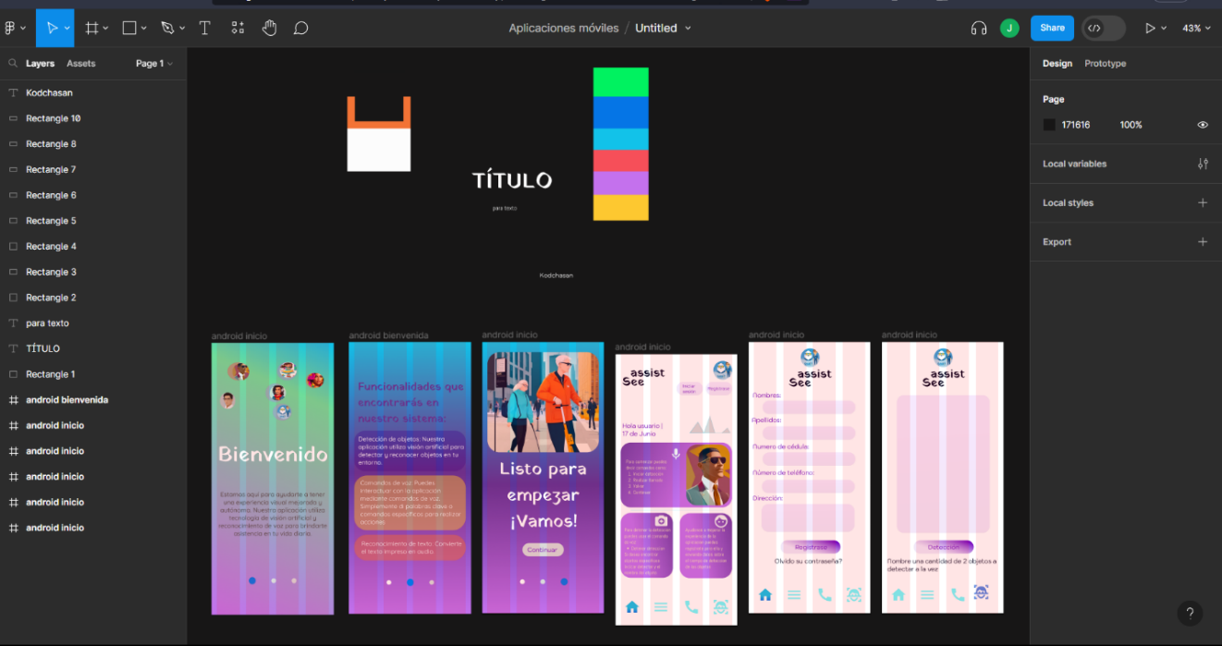

(See Assist, 2023)
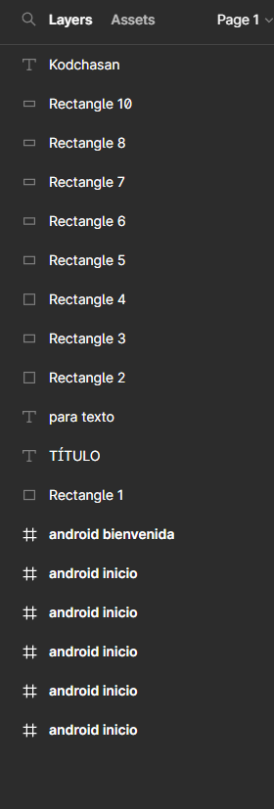
En la pestaña Layers (capas) irán apareciendo los diferentes elementos que añadamos a la interfaz (texto, formas, iconos, imágenes, elementos interactivos…) que podremos ir agrupando en diferentes capas para trabajar de forma ordenada. Las capas se pueden activar o desactivar mediante el ojo situado en la parte derecha del nombre de la capa. También las podemos bloquear para evitar modificarlas sin querer, pulsando sobre el candado de la capa en cuestión.

(See Assist, 2023)
Cada elemento se identifica con un icono diferente para poder reconocerlo rápidamente.
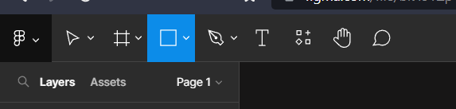

Los frames
Uno de los componentes más importantes en Figma son los Frames.
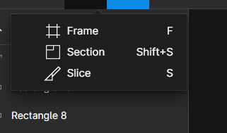

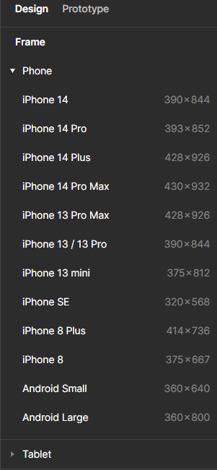
Un frame es un lienzo en blanco sobre el que incorporar un diseño. Al pulsar sobre la opción Frame, en la columna derecha de la interfaz, podemos escoger entre diferentes tamaños estándar de teléfonos móviles, tabletas, monitores de escritorio, teléfono, publicaciones impresas o de redes sociales para el frame en cuestión.

podemos crear retículas basadas solo en columnas. Por ejemplo, una similar a la utilizada en la guía de Material design de Google (Martínez, 2022)

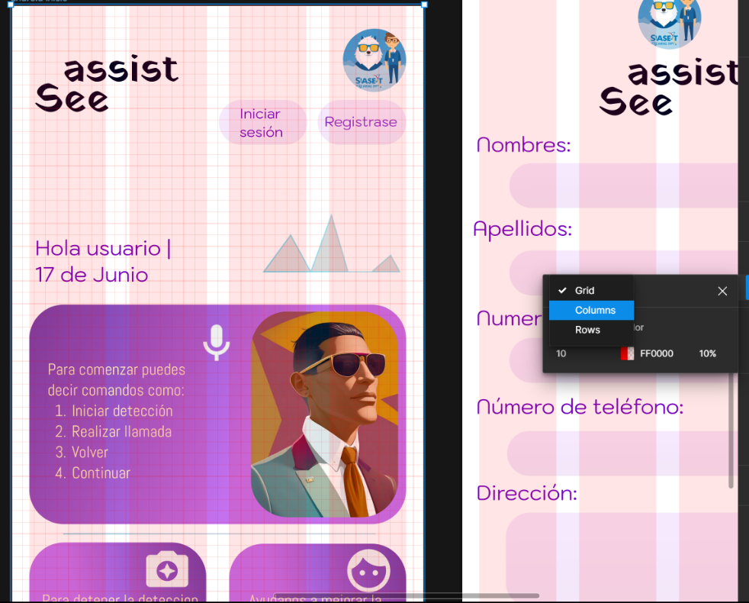

(See Assist, 2023)

¿Qué es Python?
Según dice que es un lenguaje de más alto nivel en el sentido de que sus instrucciones
son más entendibles por un humano. Veamos cómo se escribiría el programa «Hello, World»
en el lenguaje de programación Python: print( Hello, World )
¡Pues así de fácil! Hemos pasado de código máquina (ceros y unos) a código Python en el que se puede entender perfectamente lo que estamos indicando al ordenador. La pregunta que surge es: ¿cómo entiende una máquina lo que tiene que hacer si le pasamos un programa hecho en Python (o cualquier otro lenguaje de alto nivel)? La respuesta es un compilador.
Python es el lenguaje de programación ideal para el entrenamiento de redes neuronales convolucionales puesto que,cuenta con bibliotecas y frameworks líderes en el campo del aprendizaje profundo, como TensorFlow y PyTorch, que ofrecen una amplia gama de herramientas y funcionalidades para la implementación de redes neuronales convolucionales y otros modelos de visión por computadora.
¿Qué es tenserFlow lite?
TensorFlow Lite es un conjunto de herramientas que ayuda a los desarrolladores a ejecutar sus modelos en dispositivos incorporados, móviles o de IoT, y les permite implementar el aprendizaje automático integrado en el dispositivo.
Características clave
Optimizado para el aprendizaje automático integrado en el dispositivo, ya que aborda 5 limitaciones clave: latencia (no hay ida y vuelta con un servidor), privacidad (ningún dato personal sale del dispositivo), conectividad (no es necesaria una conexión a Internet), tamaño (tamaño reducido del modelo y de los objetos binarios) y consumo de energía (inferencia de alta eficiencia sin necesidad de conexiones de red)
Compatibilidad con múltiples plataformas, lo que incluye dispositivos iOS y Android, Linux incorporado ymicrocontroladores
Compatibilidad con diversos lenguajes, entre los que se incluyen Java, Swift, Objective-C, C++ y Python
Alto rendimiento, con aceleración de hardware y optimización de modelos
Ejemplos de extremo a extremo de tareas comunes de aprendizaje automático, como clasificación de imágenes, detección de objetos, estimación de poses, respuestas a preguntas, clasificación de texto, etc. en múltiples plataformas
Punto clave: El objeto binario de TensorFlow Lite es de aproximadamente 1 MB si se vinculan los más de 125 operadores compatibles (para compilaciones de ARM de 32 bits) y de menos de 300 KB cuando se usan solo los operadores necesarios para tener compatibilidad con los modelos de clasificación de imágenes comunes InceptionV3 y MobileNet.
Generar un modelo de TensorFlow Lite
Un modelo de TensorFlow Lite se representa en un formato especial, eficiente y portátil conocido como FlatBuffers (identificado con la extensión de archivo .tflite). Tiene varias ventajas en comparación con el formato del modelo de búfer de protocolo de TensorFlow, como un tamaño reducido (huella de código pequeña) y una inferencia más rápida (se accede a los datos directamente sin un paso adicional de análisis o descompresión). Estas características permiten que TensorFlow Lite se ejecute de forma eficiente en dispositivos con recursos de procesamiento y memoria limitados.

De manera opcional, un modelo de TensorFlow Lite puede incluir metadatos que cuenten con una descripción del modelo legible para las personas y datos legibles para máquinas, a fin de generar automáticamente canalizaciones de procesamiento previo y posterior durante la inferencia integrada en el dispositivo. Consulta Agrega metadatos para obtener más detalles.
Puedes generar un modelo de TensorFlow Lite de las siguientes formas:
Usa un modelo de TensorFlow Lite existente: Consulta Ejemplos de TensorFlow Lite para elegir un modelo existente. Los modelos pueden o no contener metadatos.
Crea un modelo de TensorFlow Lite: Usa TensorFlow Lite Model Maker para crear un modelo con tu propio conjunto de datos personalizado. De forma predeterminada, todos los modelos contienen metadatos.
Convierte un modelo de TensorFlow en un modelo de TensorFlow Lite: Usa el Conversor de TensorFlow Lite para convertir un modelo de TensorFlow en un modelo de TensorFlow Lite. Durante la conversión, puedes aplicar optimizaciones como la cuantización para reducir el tamaño y la latencia del modelo con una pérdida de exactitud mínima o nula. De forma predeterminada, ningún modelo contiene metadatos. (TensorFlow, 2021)
¿Qué es Google colad?
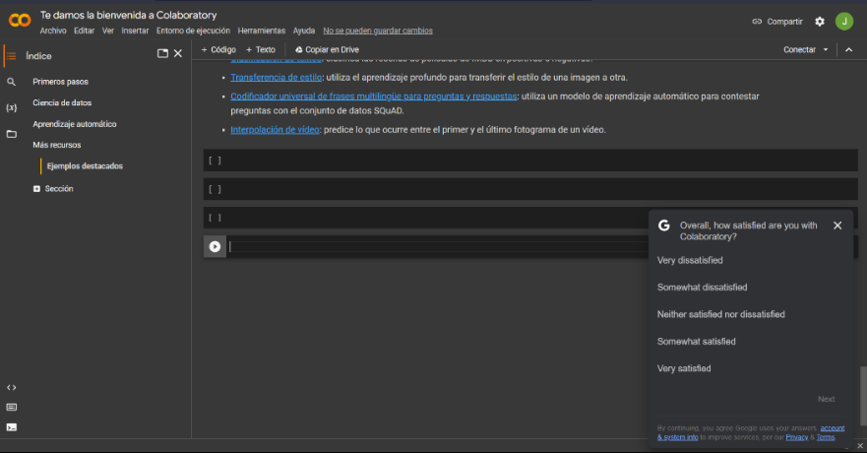
Google Colab, también conocido como Collaboratory, es un entorno gratuito basado en Jupyter notebook que se ejecuta en los servidores de la nube de Google. No requiere instalación ni configuración de Python. Se tiene acceso gratuito a hardware CPU, GPU y TPU. Se puede compartir el código de manera similar que con Google Drive. (PAPIME(Programa de Apoyo a Proyectos para Innovar y Mejorar la Educación), 2020)
¿Qué es Android Studio?
Android Studio es el entorno de desarrollo integrado (IDE) oficial que se usa en el desarrollo de apps para Android. Basado en el potente editor de código y las herramientas para desarrolladores de IntelliJ IDEA, Android Studio ofrece aún más funciones que mejoran tu productividad cuando compilas apps para Android, como las siguientes:

- Un sistema de compilación flexible basado en Gradle
- Un emulador rápido y cargado de funciones
- Un entorno unificado donde puedes desarrollar para todos los dispositivos Android
- Ediciones en vivo para actualizar elementos componibles en emuladores y dispositivos físicos, en tiempo real
Integración con GitHub y plantillas de código para ayudarte a compilar funciones de apps comunes y también importar código de muestra
- Variedad de marcos de trabajo y herramientas de prueba
- Herramientas de Lint para identificar problemas de rendimiento, usabilidad y compatibilidad de versiones, entre otros
- Compatibilidad con C++ y NDK
- Compatibilidad integrada con Google Cloud Platform, que facilita la integración con Google Cloud Messaging y App Engine
Estructura del proyecto
Cada proyecto de Android Studio incluye uno o más módulos con archivos de código fuente y archivos de recursos. Entre los tipos de módulos, se incluyen los siguientes:
- Módulos de apps para Android
- Módulos de biblioteca
- Módulos de Google App Engine
De manera predeterminada, Android Studio muestra los archivos de tu proyecto en la vista de proyecto de Android, como se ve en la figura 1. Esta vista está organizada en módulos para que puedas acceder rápidamente a los archivos fuente clave de tu proyecto. Puedes ver todos los archivos de compilación en el nivel superior, en Gradle Scripts.
Cada módulo de app contiene las siguientes carpetas:
- manifests: Contiene el archivo AndroidManifest.xml.
- java: Contiene los archivos de código fuente de Kotlin y Java, incluido el código de prueba JUnit.
- res: Contiene todos los recursos sin código, como cadenas de IU y, además, imágenes de mapa de bits.
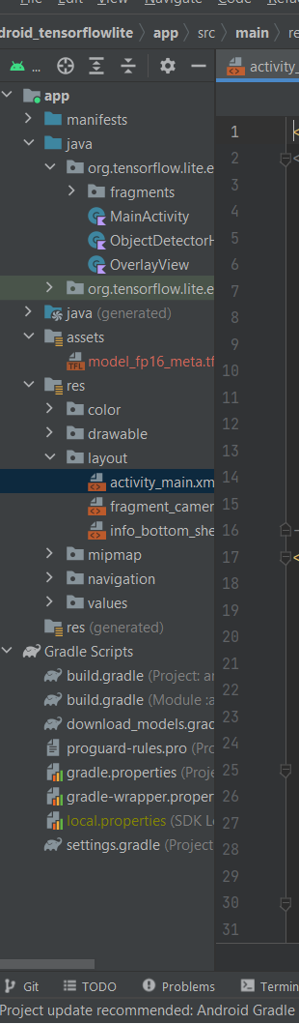
La estructura del proyecto de Android en el disco difiere de esta representación plana. Para ver la estructura real de archivos del proyecto, selecciona Project en lugar de Android en el menú Project. (ANDROID STUDIO, 2023)

METODOLOGIA
El estudio recomendado es un enfoque mixto que combina la recopilación y el análisis de datos cualitativos y cuantitativos en una aplicación móvil. Esto le brinda una comprensión más profunda de la experiencia y las opiniones de los usuarios de la aplicación, así como datos más objetivos sobre su uso y efectividad.
En el contexto de una aplicación móvil de asistencia para personas con discapacidad visual mediante inteligencia artificial con lenguaje profundo, la metodología mixta puede ser útil para obtener una comprensión completa de los desafíos y necesidades de los usuarios, así como para evaluar el rendimiento y la eficacia de la aplicación.

Investigación cualitativa:
Entrevistas: Realizar entrevistas con personas con discapacidad visual para comprender sus experiencias, necesidades y desafíos específicos relacionados con la asistencia y la tecnología.
Grupos focales: Organizar grupos focales con usuarios para discutir temas relevantes, como las características deseadas en la aplicación y la usabilidad.
Observación participante: Observar a usuarios con discapacidad visual mientras interactúan con tecnología existente o prototipos para identificar dificultades y áreas de mejora.

Investigación cuantitativa:
Encuestas: Realizar encuestas a una muestra representativa de personas con discapacidad visual para obtener datos cuantitativos sobre sus necesidades y preferencias.
Análisis de datos existentes: Utilizar datos estadísticos relevantes, como tasas de adopción de tecnología móvil entre personas con discapacidad visual, para obtener información sobre la población objetivo.

EVALUACIÓN Y VALIDACIÓN:
Evaluación de usabilidad: Realizar pruebas de usabilidad para identificar problemas de interacción y experiencia del usuario.
Evaluación de rendimiento: Realizar pruebas de rendimiento de la inteligencia artificial para evaluar la precisión y eficacia de la asistencia proporcionada.
Evaluación del impacto: Medir el impacto de la aplicación en la vida diaria de los usuarios con discapacidad visual a través de encuestas y seguimiento a lo largo del tiempo.
La metodología mixta permitiría recopilar una amplia gama de datos, incluidos los aspectos emocionales y subjetivos de la experiencia del usuario, así como datos cuantitativos sobre la efectividad y el alcance de la aplicación. Esto facilitaría el desarrollo de una aplicación más sólida y adaptada a las necesidades de las personas con discapacidad visual.

SELECCIONAR LAS TÉCNICAS Y HERRAMIENTAS DE RECOLECCIÓN DE DATOS ADECUADAS.
Reconocimiento de objetos: Utilizar imágenes para identificar y clasificar objetos específicos dentro de la imagen, Recolectar datos visuales para superponer información digital en el mundo real. Para implementar la recolección de datos mediante imágenes en una aplicación, se utilizan técnicas como el etiquetado de imágenes, el aprendizaje supervisado o no supervisado, y la extracción de características para procesar y analizar las imágenes capturadas.
La recolección de datos nos referimos al enfoque sistemático de reunir y medir información de diversas fuentes a fin de obtener un panorama completo y preciso de una zona de interés. La recopilación de datos nos permite responder a preguntas relevantes, evaluar los resultados y anticipar mejor las probabilidades y tendencias futuras. La exactitud en la reunión de datos es esencial para garantizar la integridad de un estudio, las decisiones comerciales acertadas y la garantía de calidad.
YOLO V5: El enfoque de YOLO v5 implica dividir el modelo en varias partes más pequeñas y usar métodos como el entrenamiento de etiquetas mixtas, la estrategia de aumento de datos y la optimización del modelo para lograr una detección precisa y rápida de objetos.
El desarrollo de YOLO v5 se realizó en Python y se utiliza el popular marco de trabajo de aprendizaje profundo PyTorch
Makesense.ai: Es una plataforma de inteligencia artificial que utiliza la tecnología del procesamiento del lenguaje natural (PLN) para comprender, analizar y generar texto de manera autónoma. Utiliza técnicas de aprendizaje profundo y modelos avanzados de lenguaje para brindar soluciones en áreas como el procesamiento del lenguaje natural, la generación de texto, la traducción automática y la creación de chatbots.
GOOGLE COLAB: es una plataforma que permite a los usuarios crear y ejecutar cuadernos interactivos de Jupyter directamente en su navegador web. Los cuadernos de Jupyter son entornos de programación que combinan código, texto, imágenes y otros elementos en un solo documento, lo que los hace útiles para la ciencia de datos, la programación, el aprendizaje automático y otras áreas relacionadas con la informática.

RESULTADOS

VARIABLE | FRECUENCIA | PORCENTAJE
SÍ | 12 | 80%
NO | 3 | 20%
TOTAL | 10 | 100%
- ¿Ha escuchado sobre la idea de una aplicación móvil de asistencia para personas con discapacidad visual?

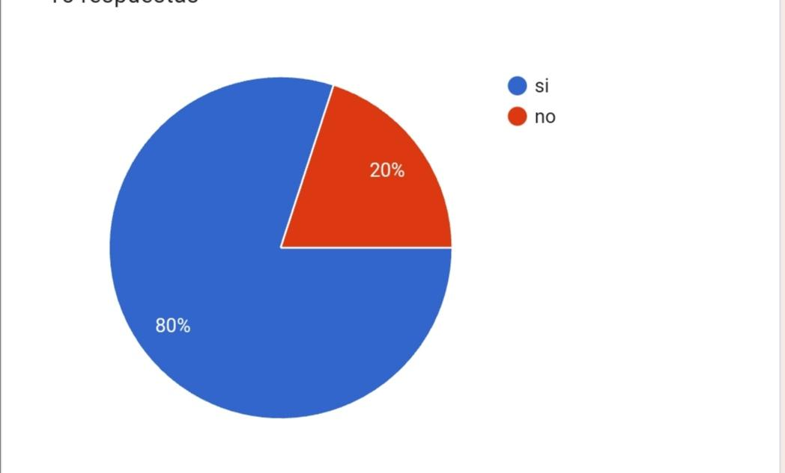

El 80% de los encuestados afirmaron haber escuchado sobre la idea de una aplicación móvil de asistencia para personas con discapacidad visual, mientras que el 20% respondió que no tenían conocimiento al respecto.

- ¿Cree que una aplicación móvil de asistencia para personas con discapacidad visual sería beneficiosa para mejorar su movilidad y seguridad?
VARIABLE | FRECUENCIA | PORCENTAJE
SÍ | 15 | 100%
NO | 0 | 0%
TOTAL | 10 | 100%

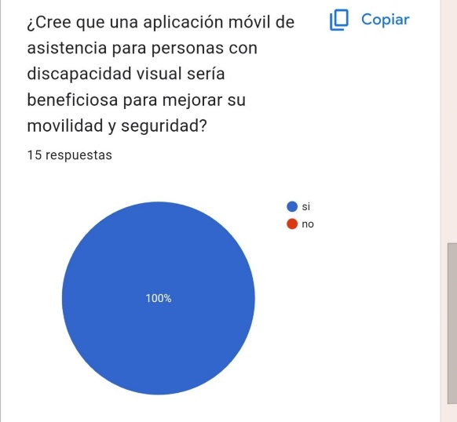
El 100% de los encuestados considera que una aplicación móvil de asistencia para personas con discapacidad visual sería beneficiosa para mejorar su movilidad y seguridad.
- ¿Qué características considera más importantes para una aplicación de este tipo?
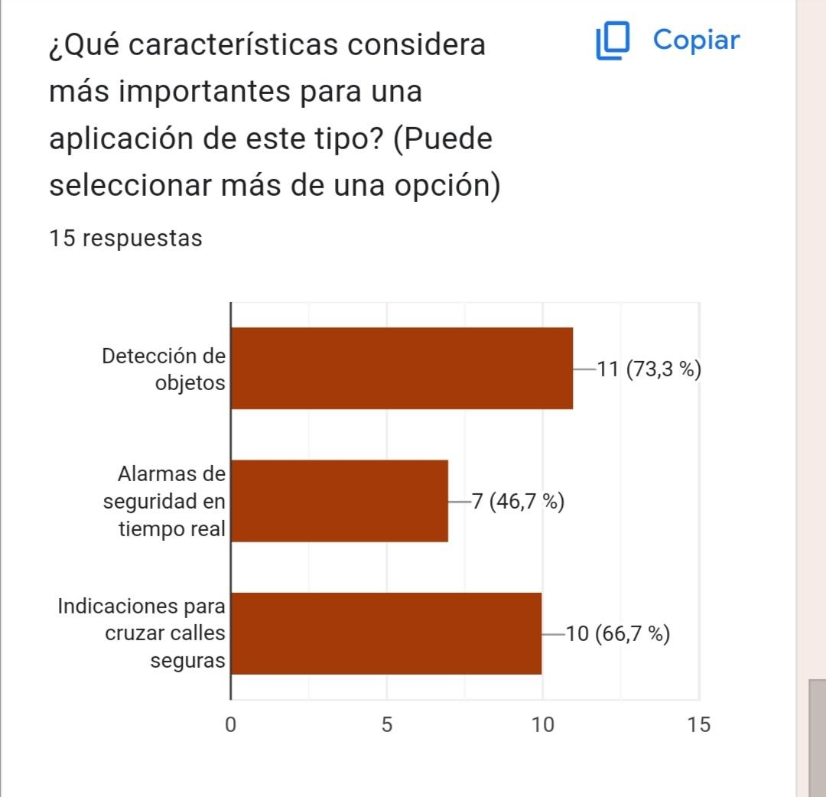

- Detección de objetos: 73.3% de los encuestados considera que esta característica es importante.
- Alarmas de seguridad en tiempo real: 46,7 de los encuestados considera importante esta característica.
- Indicaciones para cruzar calles seguras: El 46.7% de los encuestados encuentra esta característica importante.

- ¿Estaría interesado a aprender más sobre cómo funciona esta aplicación y cómo podría ayudar a las personas con discapacidad visual?
VARIABLE | FRECUENCIA | PORCENTAJE
SÍ | 14 | 93,3%
NO | 1 | 6,7%
TOTAL | 10 | 100%
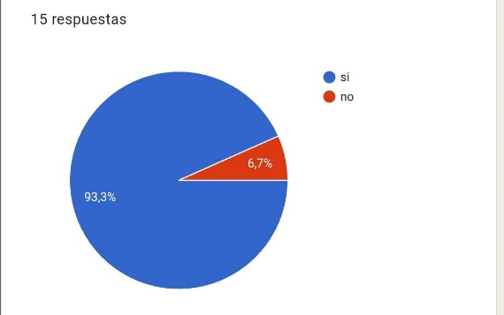

El 93.3% de los encuestados expresó interés en aprender más sobre cómo funciona la aplicación y cómo podría ayudar a las personas con discapacidad visual, mientras que el 6.7% no mostró interés.
- ¿Cree que la implementación de esta aplicación podría aumentar la inclusión de las personas con discapacidad visual en la sociedad?

VARIABLE | FRECUENCIA | PORCENTAJE
SÍ | 13 | 86,7%
NO | 2 | 13,3%
TOTAL | 10 | 100%

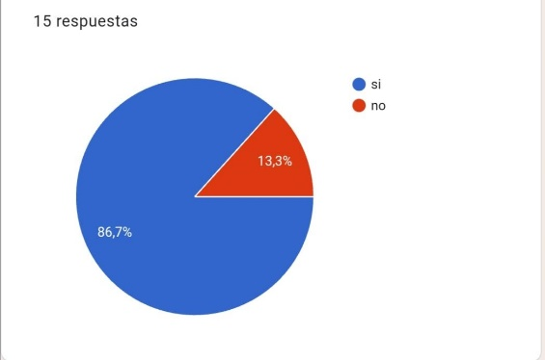

El 86.7% de los encuestados cree que la implementación de la aplicación podría aumentar la inclusión de las personas con discapacidad visual en la sociedad, mientras que el 13.3% no comparte esta opinión.
- ¿Ha tenido experiencia previa utilizando aplicaciones móviles de asistencia o accesibilidad para personas con discapacidad visual?
VARIABLE | FRECUENCIA | PORCENTAJE
SÍ | 5 | 66,7%
NO | 10 | 33,3%
TOTAL | 10 | 100%
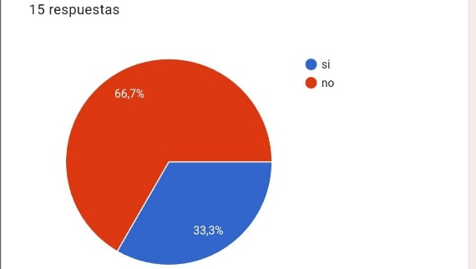
El 33.33% de los encuestados indicó haber tenido experiencia previa utilizando aplicaciones móviles de asistencia o accesibilidad para personas con discapacidad visual, mientras que el 66.7%no había tenido esta experiencia.

Además de los datos numéricos, algunos patrones cualitativos también se pueden observar en las respuestas:

- La mayoría de los encuestados está familiarizada con la idea de una aplicación móvil para personas con discapacidad visual.
- La percepción general es que una aplicación de este tipo sería altamente beneficiosa en términos de movilidad y seguridad.
- Las características más importantes para la aplicación incluyen la detección de objetos e indicaciones para cruzar calles seguras.
- Aunque algunos consideran que las indicaciones para las alarmas de seguridad en tiempo real son importantes, esta característica es menos destacada.
- Hay un alto nivel de interés en aprender más sobre la aplicación y sus funcionalidades.
- Un porcentaje significativo de los encuestados no tiene experiencia previa con aplicaciones móviles de asistencia para personas con discapacidad visual.

CONCLUSIONES
- En el desarrollo del presente proyecto, se ha trabajado en esta aplicación basada en visión artificial y aprendizaje profundo a través del framework Android Studio con el propósito de abordar los desafíos de movilidad y seguridad que enfrentan las personas con discapacidad visual en su vida diaria.
- La interfaz de usuario fue diseñada para garantizar la accesibilidad y la inclusión. Además de alertar sobre objetos en el entorno, la aplicación proporciona información en tiempo real sobre la ubicación y el estado de estos objetos, lo que permite a los usuarios tomar decisiones informadas.
- Mediante pruebas internas la aplicación ha demostrado su utilidad y efectividad en la detección de obstáculos y objetos importantes en el entorno de los usuarios.
- Uno de los logros notables de este proyecto es la validación de que la aplicación efectivamente mejora la seguridad y la independencia de las personas con discapacidad visual. Los resultados de las pruebas y el uso continuo de la aplicación respaldan la hipótesis original de que una herramienta de este tipo puede marcar una diferencia significativa en la vida de sus usuarios.
- Este proyecto ha demostrado con éxito la viabilidad y la utilidad de una aplicación móvil de asistencia basada en tecnologías de visión artificial y aprendizaje profundo. Además de proporcionar seguridad y autonomía a las personas con discapacidad visual, esta aplicación tiene el potencial de fomentar una mayor conciencia y comprensión de las necesidades de este grupo demográfico en la sociedad en general.

RECOMENDACIONES
- Se recomienda utilizar cámaras de alta resolución y sensores de imagen de calidad para mejorar la precisión de la detección de objetos en el entorno de las personas con discapacidad visual. Esto garantizará una detección más precisa y confiable de semáforos, obstáculos y otros elementos clave.
- Para una detección más precisa de obstáculos y objetos, se debe considerar la posibilidad de ampliar la gama de sensores utilizados. Además de la detección visual, también se pueden incorporar otros sensores, como sensores ultrasónicos o de proximidad, para proporcionar información adicional sobre el entorno.
- Para mantener la aplicación relevante y segura, se debe planificar un ciclo de actualizaciones y mantenimiento continuo. Esto incluye la corrección de errores, la implementación de nuevas características y la adaptación a las actualizaciones de los sistemas operativos Android.
- se debe señalar que la aplicación puede ser altamente efectiva en condiciones de buena iluminación y entornos familiares, donde los objetos son claramente visibles. Sin embargo, en situaciones de iluminación deficiente o en entornos extremadamente desafiantes, como terrenos irregulares o áreas congestionadas, la aplicación podría tener limitaciones en la detección precisa de objetos.

ANEXOS
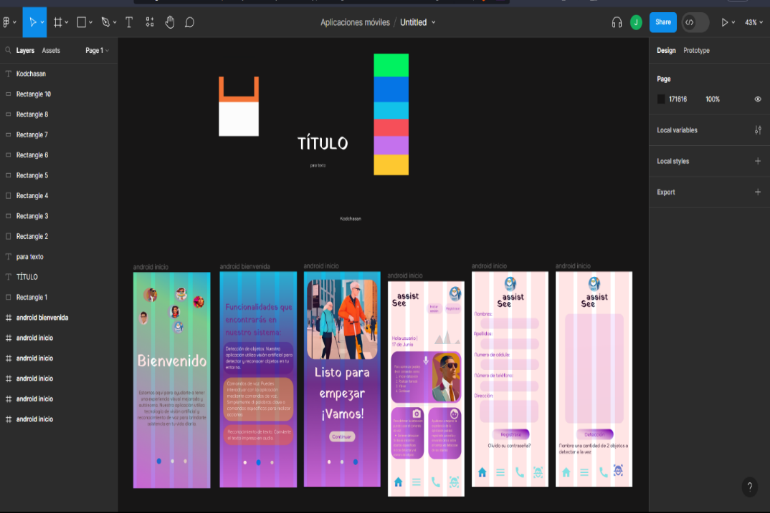

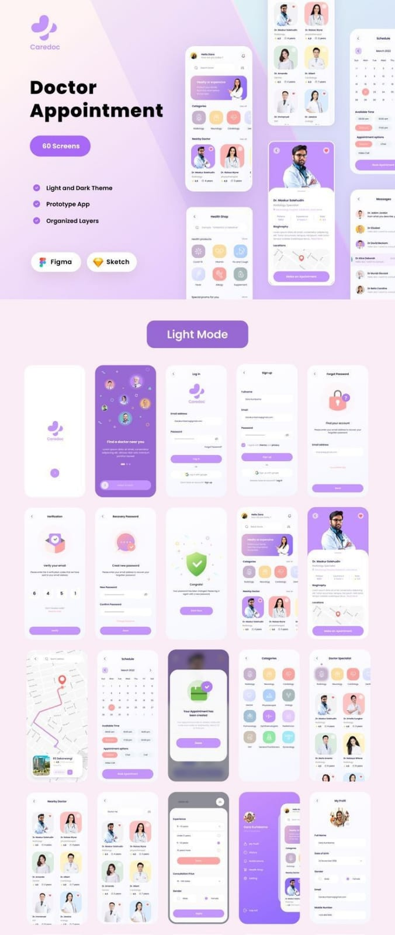

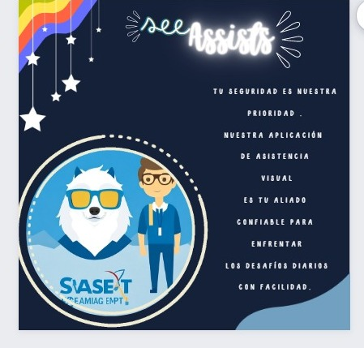

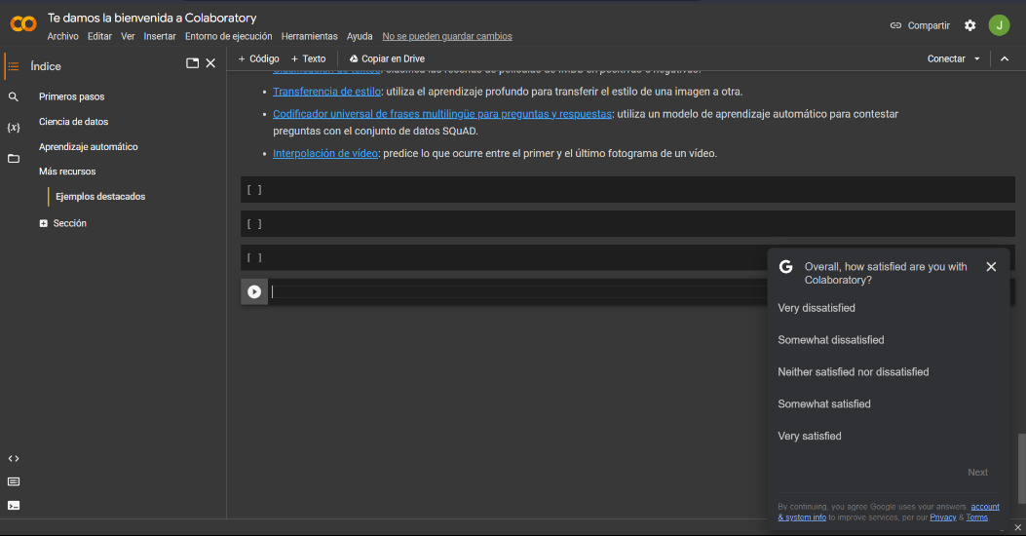
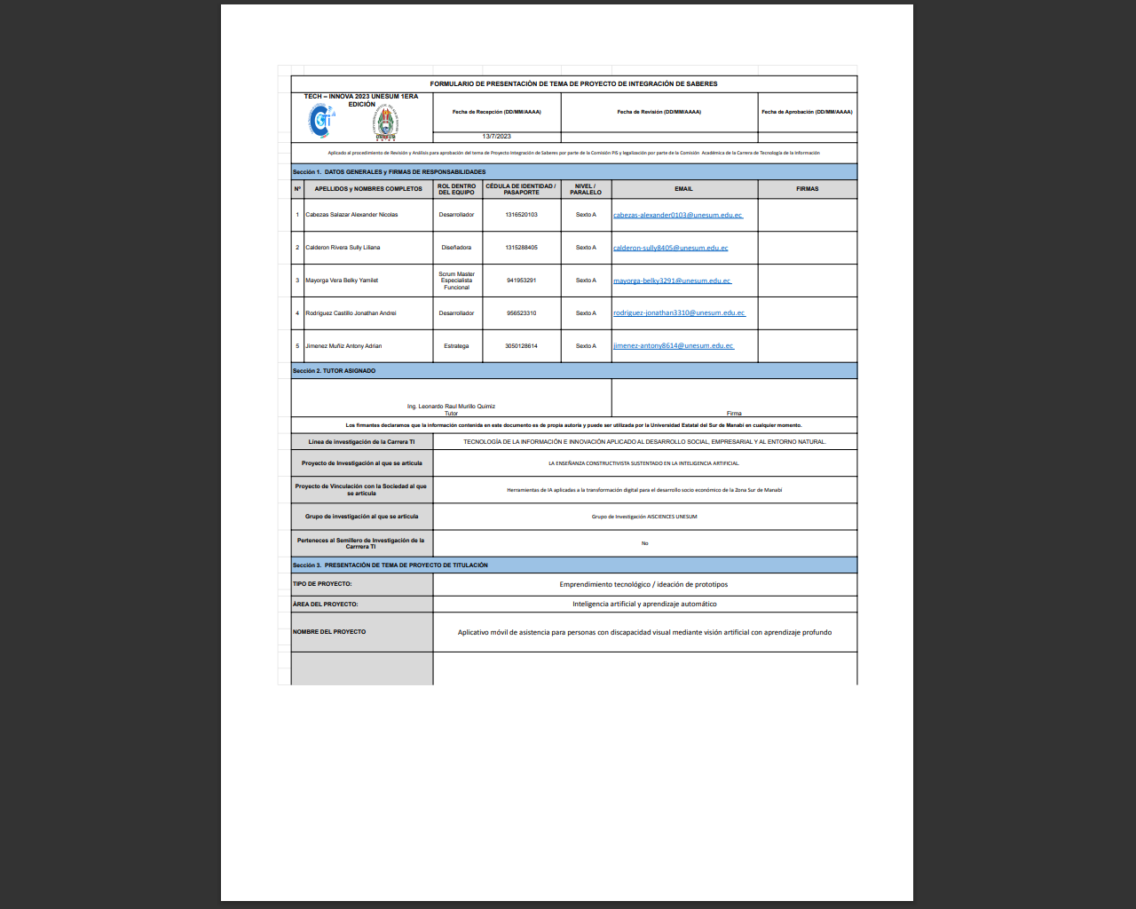
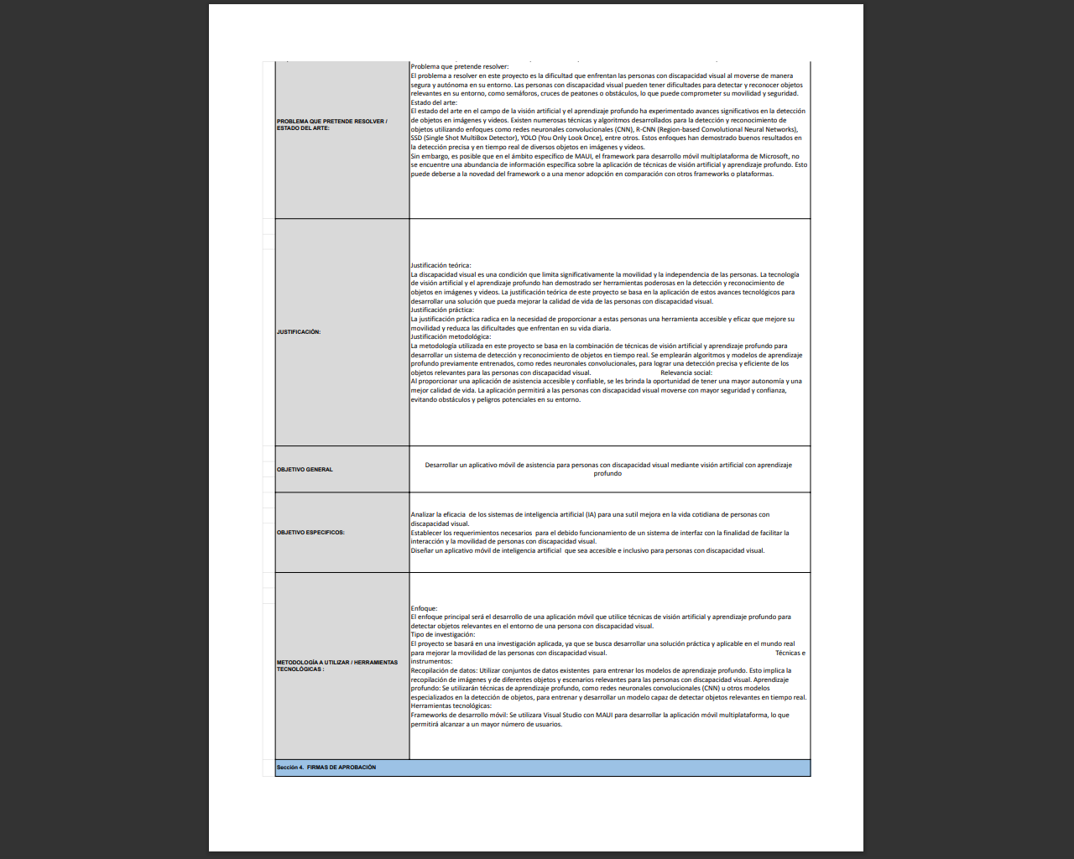

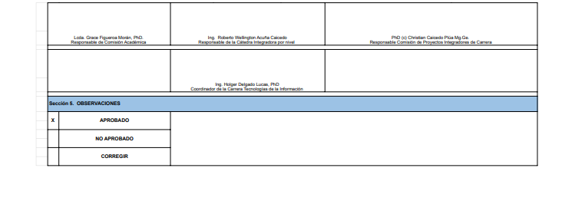

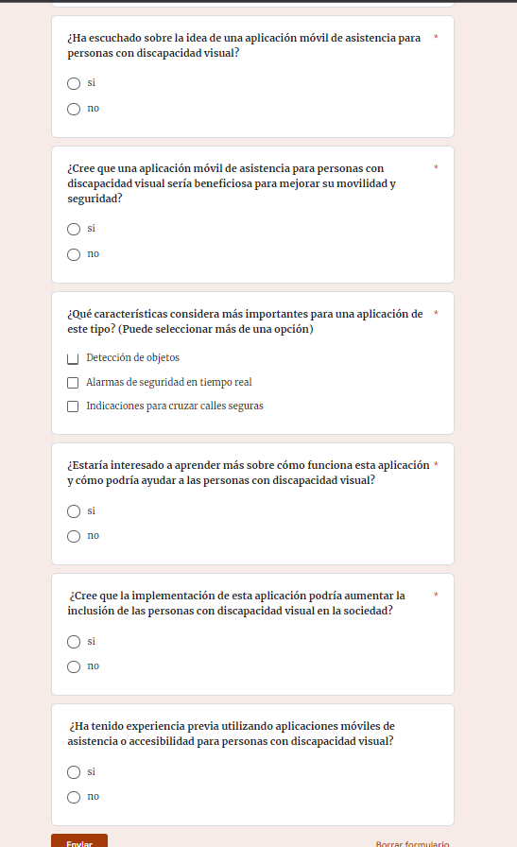

BIBLIOGRAFÍA
ANDROID STUDIO. (07 de 08 de 2023). Developers. Obtenido de Introducción a Android Studio: https://developer.android.com/studio/intro?hl=es-419
Martínez, R. A. (2022). Guía de uso de Figma. Facultat d’Informació i Mitjans Audiovisuals (págs. 3-15). Universida de Barcelona.
PAPIME(Programa de Apoyo a Proyectos para Innovar y Mejorar la Educación). (2020). USO DE MATERIALES DIDACTICOS MEDIANTE GOOGLE COLAB. Macti, 2-5.
TensorFlow. (01 de 09 de 2021). TensorFlow. Obtenido de TensorFlow Lite: https://www.tensorflow.org/lite/guide?hl=es-419
https://www.bbvaopenmind.com/tecnologia/innovacion/tecnologia-para-invidentes-mas-alla-del-braille/
Porcel, Manuel Rodríguez;. (27 de 07 de 2022). Moviliblog. Obtenido de https://blogs.iadb.org/transporte/es/nuevas-tecnologias-dan-independencia-a-personas-con-discapacidad-visual-en-su-movilidad/
Who.int. (s.f.). Obtenido de https://www.who.int/es/news-room/fact-sheets/detail/assistive-technology

